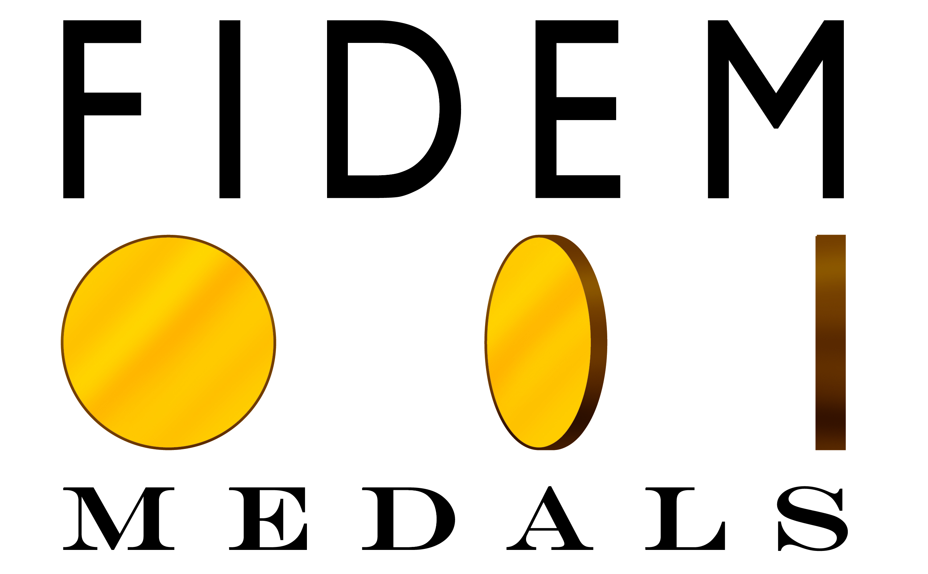

FIDEM XXXIV – Namur 2016
Exposition Internationale de la Médaille d’Art Contemporaine
International Exhibition of Contemporary Art Medals

Exposition au Musée Provincial des Arts Anciens du Namurois du 6-09-2016 au 13-01-2017
Exhibition at the Provincial Museum of Ancient Arts of Namur from 6-09-2016 until 13-01-2017

FORMULAIRE DE SOUMISSION / SUBMISSION FORM

Les déléguées sont priés de soumettre ce formulaire pour chaque artiste participant à l’exposition de la FIDEM XXXIV à Namur
Delegates are kindly asked to submit this form for each artist exhibiting at
FIDEM XXXIV in Namur

FIDEM XXXIV
ART-VALLEY 51 VZW
ATT : Paul Huybrechts
Swertmolenstraat 3
BE-3020 Herent, Belgium
Belgique
Email: fidembelgium2016@gmail.com

Nom
Name
Année de naissance
Year of birth
Adresse
Address
Code postal et Ville
Postcode and City
Etat/Province
State/Province
Pays / Country
Téléphone / Phone
Courriel / E-mail

Membre individuel de la FIDEM
Individual FIDEM member
Oui / Yes € Non / No €

Biographie/SVP commentez en 50 mots maximum, l’approche artistique de la (des) médaille(s) envoyée(s)
Biography /Please comment in 50 words or less on the artistic approach underpinning the medals submitted.

Nom et adresse du délégué national de la FIDEM
Name and address of the FIDEM national delegate

